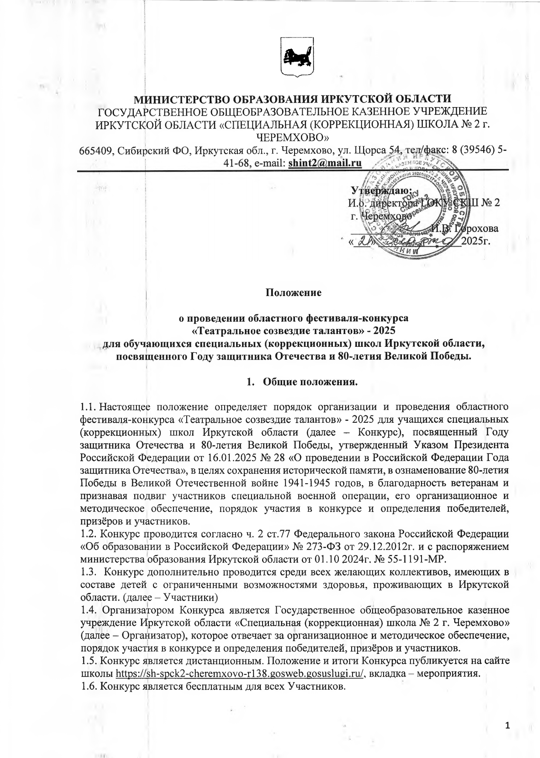

**2. Цели и задачи конкурса.**

2.1. Конкурс проводится с целью содействия развитию театрального творчества, самореализации и самовыражения театрального искусства детей с ограниченными возможностями здоровья.

2.2.Задачи Конкурса:

* формирование у подрастающего поколения гражданско-нравственных ориентиров через популяризацию театрального творчества;
* выявление и стимулирование творчески одаренных детей;
* выявление талантливых детей;
* создание благоприятных условий для творческой и речевой активности у детей посредством игровой, театральной и творческой деятельности;
* формирование артистических умений, предоставление им возможностей для самовыражения.

1. **Особенности Конкурса**

3.1. Для участия в Конкурсе «Театральное созвездие – 2025» по теме ***«Согреем памятью сердца»***, отражающим подвиг в борьбе с фашизмом в годы Великой Отечественной войны 1941 – 1945 гг. и героизм защитников от неонацизма в Специальной военной операции принимаются работы по следующим номинациям:

3.1.1. **«Малые театральные формы». (**музыкально-литературные композиции, инсценировки, мини-спектакли, театральные постановки, литературно - художественные композиции ). Продолжительность – до 20 минут.

Возрастные категории:

младшая – 6 - 9 лет,

средняя – 10 -13 лет,

старшая – 14 -18 лет,

смешанная – взрослые и дети.

* + 1. **«Художественное слово».** Участники представляют два стихотворения от учреждения (не более 3 минут каждое), либо один прозаический отрывок из произведений (не более 5-ти минут), согласно тематике конкурса. Стихотворения и проза должны быть выучены наизусть.

Возрастные категории:

младшая – 6 - 9 лет,

средняя – 10 -13 лет,

старшая – 14 -18 лет,

Взрослые

* 1. Участники выбирают репертуар на свой выбор.

1. **Порядок и условия проведения**

4.1. Конкурс проводится в три этапа:

* Первый этап (10 апреля – 17 апреля 2023 года) – прием заявок с видеоматериалами;
* Второй этап ( 18 – 25 апреля) – знакомство и оценка материалов жюри;
* Третий этап (26 апреля – 15 мая) – подготовка наградных материалов, награждение.

4.2. В Конкурсе принимают участие дети с ограниченными возможностями здоровья из различных специальных учебных заведений Иркутской области. Приветствуется совместное участие детей и педагогов, а также родителей.

* 1. Для участия в Конкурсе необходимо направить материалы с сопроводительной заявкой (Приложение №1) по электронной почте: [sksh2@yandex.ru](mailto:sksh2@yandex.ru)

1. **Требования к оформлению видеоматериала**

5.1. Видеозаписи конкурсных выступлений должны быть размещены на бесплатных общедоступных облачных хостингах (Яндекс Диск, Облако Mail.ru). На каждое произведение конкурсной программы предоставляется отдельная видеозапись и соответствующая ссылка. Ссылка на конкурсный материал, размещенный на общедоступном облачном хостинге, должна быть действительна до конца Конкурса и доступна для просмотра. Ссылку на видео копируем в заявку.

5.2. Видеозаписи выступлений должны соответствовать следующим требованиям:

* съемка производится с горизонтальной ориентацией экрана без выключения и остановки записи от начала до конца исполняемого произведения;
* во время видеозаписи используется естественная акустика зала, класса или иного помещения;
* запрещено редактирование видеозаписи (монтаж, склейка кадров, наложение аудиодорожек).

1. **Жюри Конкурса**
   1. Организаторы Конкурса определяют состав жюри.
   2. Для оценки конкурсных работ Конкурса выбирается компетентное жюри, в состав которого привлекаются представители в области культуры и искусства, дополнительного образования и специалисты, работающие с детьми с ограниченными возможностями здоровья.

**Критерии оценки театральной постановки:**

* Соответствие содержания театральной постановки заданной теме;
* художественная целостность театральной постановки;
* режиссёрский уровень театральной постановки, оригинальность, новизна;
* уровень актёрского мастерства (артистизм, сыгранность, выразительность, эмоциональность спецэффекты, пение, танец);
* оформление постановки (музыкальное сопровождение, костюмы, декорации).

**Критерии оценки направления «Художественное слово:**

* сценическая культура (поза, жестикуляция, мимика);
* выразительность слова;
* музыкальное сопровождение;
* атрибутика;
* костюмированность;
* целостность выступления.

6.3. Каждый член жюри оценивает постановку самостоятельно по 5-ти балльной системе по изложенным выше критериям.

**7. Подведение итогов и поощрение участников и победителей Конкурса**

7.1. По итогам Конкурса присваиваются места в каждой возрастной категории, и награждаются грамотами областного конкурса.

Дополнительно возможно награждение участников по номинациям:

- «Лучшая мужская, женская роль»

- «Лучшее исполнение роли»

- «Лучшее музыкальное оформление»

- «Лучшие декорации постановки»

7.2. Решения Жюри окончательны и пересмотру не подлежат.

7.3. Итоги и награждение участников фестиваля-конкурса подводятся согласно пункту 4 данного положения и публикуются на официальном сайте ГОКУ СКШ № 2 г. Черемхово https://sh-spck2-cheremxovo-r138.gosweb.gosuslugi.ru/, вкладка – мероприятия до 01.05.2025 года.

**8. Контакты.**

Куратор – Петухова Альбина Викторовна. Тел. 89021738375, электронная почта: [sksh2@yandex.ru](mailto:sksh2@yandex.ru)

Приложение 1

**Заявка м**

**на участие в областном фестивале-конкурсе**

**«Театральное созвездие талантов» - 2025**

**для обучающихся специальных (коррекционных) школ Иркутской области,**

**посвященного Году защитника Отечества и 80-летию Великой Победы.**

|  |  |  |  |  |  |
| --- | --- | --- | --- | --- | --- |
| № | Образовательное учреждение | ФИ О  руководителя (полностью),  должность,  Контактный телефон  Электронная почта | Название коллектива, участника  Возрастная категория. | Название произведения,  продолжительность,  номинация. | Ссылка |
|  |  |  |  |  |  |